Thủ tục phân tích nên được áp dụng trong giai đoạn nào của cuộc kiểm toán?

Là một thủ tục có nhiều ưu điểm trong cuộc kiểm toán, thủ tục phân tích (Analytical Procedure) thường được các kiểm toán viên sử dụng.

Các lợi ích chủ yếu của thủ tục phân tích
- Nhanh chóng hiểu về hoạt động kinh doanh của doanh nghiệp. Các biến động tài chính của năm nay so với năm trước thể hiện một xu hướng hoặc sự kiện đặc biệt nào đó. Ví dụ việc sụt giảm doanh thu có thể do gia tăng cạnh tranh trong ngành.
- Đánh giá khả năng hoạt động liên tục của doanh nghiệp. Nếu một doanh nghiệp có tỉ lệ nợ dài hạn trên giá trị ròng cao bất thường, cộng thêm hệ số khả năng thanh toán nợ hiện tại suy giảm trầm trọng, doanh nghiệp đó có thể sắp rơi vào kiệt quệ tài chính
- Giúp phát hiện dấu hiệu sai sót trên Báo cáo tài chính. Giả sử tỉ lệ dự phòng các khoản phải thu trên tổng các khoản phải thu giảm cùng lúc với vòng quay các khoản phải thu, doanh nghiệp có thể đang trích lập dự phòng thiếu.
- Giảm số lượng mẫu chọn cho thử nghiệm chi tiết. Đối với một số tài khoản, nếu thủ tục phân tích không phát hiện bất thường gì, kiểm toán viên có thể cân nhắc việc không thực hiện thử nghiệm chi tiết, hoặc giảm số lượng mẫu.

Thủ tục phân tích là thủ tục nhanh chóng và hiệu quả nhất giúp ta khoanh vùng và nhận diện rủi ro trọng yếu thông qua việc xác định những dấu hiệu bất thường của dữ liệu tài chính và phi tài chính.
Do đó, khi thực hiện thủ tục này trong giai đoạn lập kế hoạch kiểm toán, chúng ta có thể:
- Nhanh chóng có cái nhìn tổng quát về doanh nghiệp, ngành nghề hoạt động của doanh nghiệp, và các hoạt động của doanh nghiệp,
- Nhận diện những bất thường trong hoạt động kinh doanh từ đó khoanh vùng và nhận diện những khoản mục rủi ro trọng yếu trên báo cáo tài chính,
- Xác định phạm vi kiểm toán
Việc áp dụng thủ tục phân hiệu quả trong giai đoạn lập kế hoạch và khoanh vùng được rủi ro trọng yếu có thể giúp giảm thiểu khối lượng công việc ở giai đoạn thực địa, giảm số lượng mẫu chọn cho thực nghiệm chi tiết.
Ngoài ra, thủ tục phân tích cũng cần được áp dụng trong giai đoạn kết thúc cuộc kiểm toán nhằm soát xét lại báo cáo tài chính sau điểu chỉnh và đánh giá khả năng hoạt động liên tục của doanh nghiệp.

Làm thế nào để thực hiện thủ tục phân tích hiệu quả?
Với sự phát triển của các ứng dụng hiện nay, Microsoft Excel cũng đã tích hợp và phát triển nhiều công cụ như Pivot Table, Pivot chart, Slicer, Sparkline để giúp các kiểm toán viên, các nhà phân tích có thể nhanh chóng phân tích dữ liệu lớn. Đặc biệt, công cụ Pivot Table cực hữu ích khi bạn cần phân tích đa chiều, đa điều kiện chỉ với những thao tác kéo thả tên các trường dữ liệu vào bảng Pivot. Các báo cáo nhanh chóng được tính toán (Sum – Tổng, Count – Đếm, Min/Max – Xác định giá trị lớn nhất, nhỏ nhất, Average – Tính trung bình, …) theo nhu cầu phân tích một các hiệu quả và chính xác.
Bên cạnh đó, Pivot Chart và Slicer kết hợp cùng Pivot Table giúp bạn nhanh chóng thấy rõ xu hướng của các khoản mục cần kiểm toán hoặc tùy chỉnh các lựa chọn (thời gian, chi nhánh, …) để xác định các biến động bất thường và khoanh vùng rủi ro. Sự kết hợp của các công cụ trên tạo ra một bảng Dashboard dễ dàng giúp kiểm toán viên so sánh, đối chiếu số liệu qua thời gian hoặc phân tích theo những biến tùy chọn như chi nhánh, loại hàng hóa, kênh phân phối, …
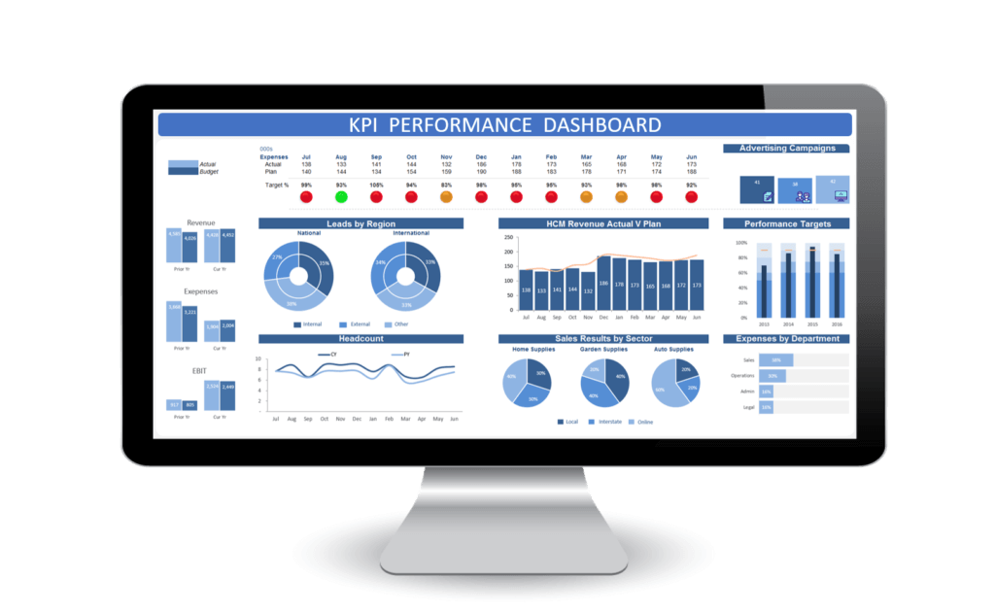
Nếu bạn chỉ muốn nhìn nhanh những xu hướng các tài khoản thì ngoài cách sử dụng biểu đồ (Chart), bạn có thể sử dụng công cụ Sparkline để phân tích nhanh xu hướng như sau:
